「CSB051電腦網路」Python作業

學號：A1035531 | 姓名：蔡東霖

完成請填「Ｖ」，  部份完成填「？」 | 功能項目
1.[獨立進行] | 榮譽聲明：  1.[獨立進行]本作業獨立進行，沒有任何抄襲行為，本作業有提供他人參考如列。  2.[共同討論]本作業與他人討論後進行，沒有任何抄襲行為，共同討論人如列。  3.[部份參考]本作業有參考他人版本進行，被參考者如列。  4.[部份抄襲]本作業有抄襲他人版本或資料進行，被抄襲者或資料如列。
380 | 心得說明 (至少250字)，請填字數
V | 1. 安裝Python  版本：Python 3.5.0 (2015-09-13)  網址：https://www.python.org/ftp/python/3.5.0/python-3.5.0-amd64.exe
V | 2. 執行IDLE  顯示： Hello, I'm A1035531 from NUK CSIE.
V | 3. 執行 TCPClient.py、TCPServer.py  將serverName設為localhost、serverPort設為15531  將print改為print()、raw_input()改為input()  顯示： Hello, I'm A1035531 from Kaohsiung.
V | 4. 改寫 TCPClient.py 為 HTTPClient.py  將serverName設為www.csie.nuk.edu.tw、serverPort設為80  輸入路徑 / ，送出HTTP Request封包，會顯示傳回的內容
V | 5. 改寫 TCPServer.py 為 HTTPServer.py  將serverPort設為25531  利用Browser瀏覽 http://localhost:25531/mytest.htm 時，會傳回網頁，顯示：Welcome! I'm A1035531 from Taiwan.

0. 心得說明
一開始在做前兩題滿順利的，不過到第三題時，一直顯示錯誤訊息「無法連線，因為目標電腦拒絕連線。」，因此卡了很久，也問了很多人，發現都沒這個問題，，以為是64bit跟32bit的問題，重新安裝好幾次也是一樣的情況，最後發現從IDLE去開檔案會失敗，而直接對檔案按右鍵編輯就能執行，不過到現在還是不知道原因。第4題跟第5題卡了很久，上網搜尋時發現有些module在python3有做更改，因此需要做些修改，但是出現的結果是302Found，與預期200ok不同不知道是否有錯誤，而第5題原本在while 1外print結果發現這不就是僵屍程式嗎!?所以才將print寫在while 1裡，但是發現print出3次，應該是每次與http連結就輸出一次，而且前2次馬上就輸出，隔一陣子第3次才輸出，前2次應該是取得連線的2個來回，第3次應該是要瀏覽器印出內容的請求。
(這次作業有問了蠻多人的，不過因為主要是問是否有上述「拒絕連線」的問題以及第4題，但是問的時候同學也不會，所以自行上網搜尋，因此沒有選共同討論。)

1. 安裝Python
畫面：
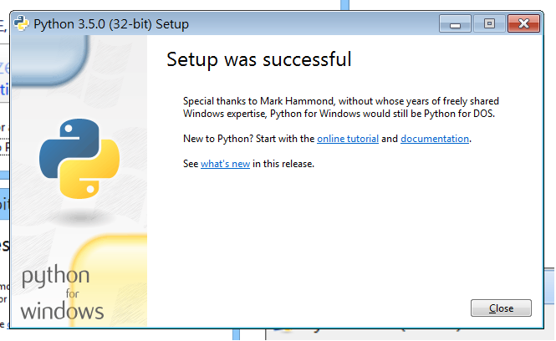
2. 執行IDLE
畫面：
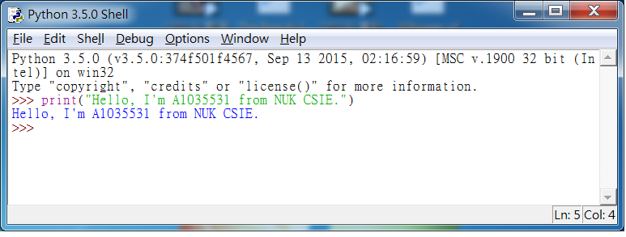

3. 執行TCPClient.py、TCPServer.py
畫面：
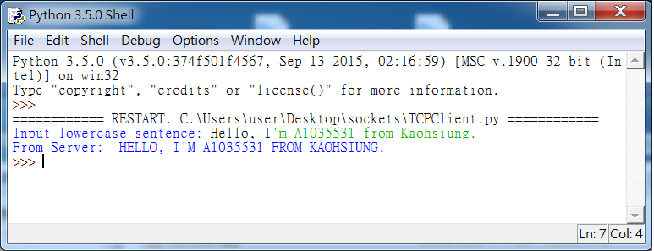

TCPClient.py程式：
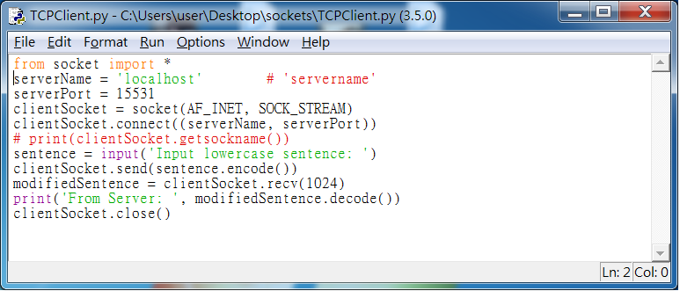
TCPServer.py程式：
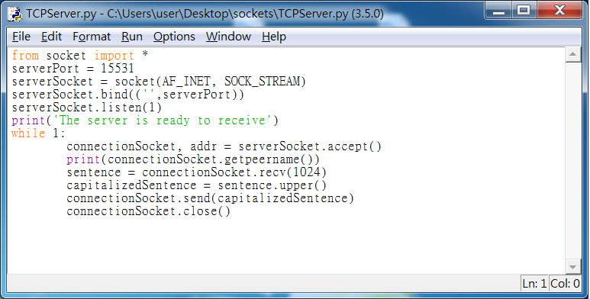

4. 改寫 TCPClient.py 為 HTTPClient.py
畫面：
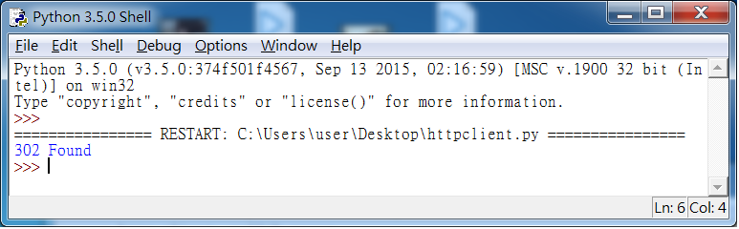
HTTPClient.py程式：
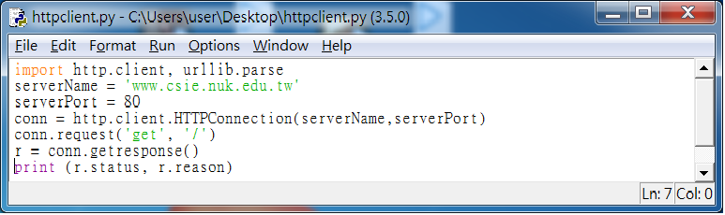
5. 改寫 TCPServer.py 為 HTTPServer.py
畫面：
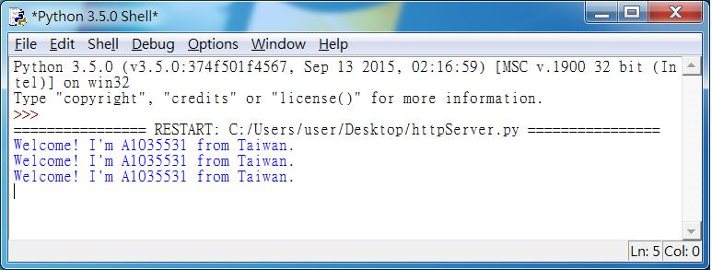
HTTPServer.py程式：
